Anexos

Tabla 1. Mecanismo de daño por intoxicación con metales pesados en animales.

CONTAMINANTE | VÍA DE ENTRADA | MECANISMO DE DAÑO
Cadmio | Gástrica | ✓ | Apoptosis
 |  |  | (Activación por vía
 |  | ✓ | de las Caspasas)
 |  |  | Disminución de
 |  |  | producción de NO.
Dióxido de Azufre | Gástrica/Respiratoria | ✓ | Daño en ADN
 |  |  | multiorgánico
NO; Óxido nítrico.

Tabla 2. Mecanismo de daño por intoxicación con metales pesados en humanos.

CONTAMINANTE | VIA DE ENTRADA | MECANISMO DE DAÑO
Cadmio | Gástrica | ✓ Disfunción por
 |  |  | formación de
 |  |  | radicales libres.
 |  | ✓ Apoptosis
 |  |  | (Activación por vía
 |  |  | de las Caspasas)
 |  | ✓ Desnaturalización
 |  |  | proteica.
 |  | ✓ Disminución de la
 |  |  | resistencia
 |  |  | transepitelial.
 |  | ✓ Formación de
 |  |  | anticuerpos Anti-MT
Plomo | Gástrica/Respiratoria/Contacto | ✓ | Almacenamiento en
 |  | ✓ | hueso.
 |  |  | Daño mitocondrial y
 |  |  | formación de
 |  | ✓ | radicales libres.
 |  |  | Apoptosis
 |  |  | (Activación por vía
 |  | ✓ | de las Caspasas).
 |  |  | Inflamación por
 |  |  | activación del FN-
 |  |  | Kappa-B, SRAA y
 |  |  | atracción de
 |  | ✓ | Macrófagos.
 |  |  | Disminución de
 |  |  | producción de NO.
Arsénico | Gástrica/Respiratoria/Contacto | ✓ Depleción de GSH.
 |  | ✓ Formación de
 |  |  | radicales libres
 |  | ✓ Apoptosis
 |  |  | (Activación por vía
 |  |  | de las Caspasas)
Mercurio | Gástrica/Respiratoria/Contacto | ✓ Daño por reacción
 |  |  | antígeno-anticuerpo
 |  |  | especifica.
 |  | ✓ Depleción de función
 |  |  | linfocitaria.

Anti-MT; Anti-metalotioneina. FN-Kappa-B; Factor Nuclear- Kappa/Beta. SRAA; Sistema renina-angiotensina-aldosterona. NO; Óxido nítrico. GSH; Glutatión.

Figura 1. Fisiopatología y mecanismo de daño renal del Cadmio.
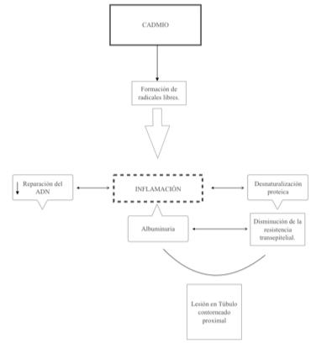
Figura 2. Fisiopatología y mecanismo de daño renal del Arsénico.
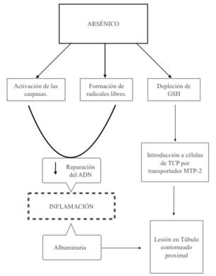

GSH; Glutatión. MTP-1; Metalotioneina,TCP; Tubulo contorneado proximal.

